925

Aan de deelnemers van
De Senectute

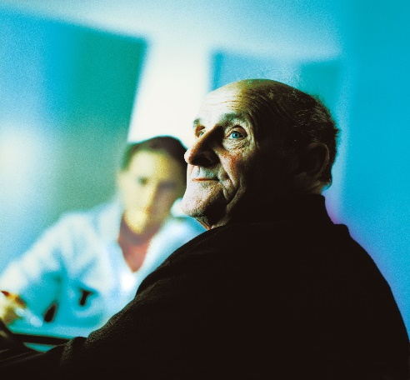
Secretariaat Opleiding Klinische Geriatrie Cluster Zuidoost Nederland

Huispost 925
Postbus 9101
6500 HB Nijmegen
Radboudumc oost, route 925
Reinier Postlaan 4

T (024) 361 67 72
F (024) 361 74 08
gemma.bruins-vandersterren@radboudumc.nl
www.klinischgeriater.nl

Opleidingscoördinator
Mw. dr. D.Z.B. van Asselt

Datum | 15 oktober 2019
Ons kenmerk | GB

UITNODIGING
REFEREERAVOND DE SENECTUTE.
Donderdag 14 november 2019, 19.30-21.30 uur,
Locatie: Radboudumc, G. Padbergzaal, route 924, ingang oost, Reinier Postlaan 4, Nijmegen

Thema: Diabetes regulatie bij geriatrische patiënt.
Organisatie: Catharinaziekenhuis
Panel: Rijnstate ziekenhuis

Artikelen
R.J.J.C. van Uden, ANIOS geriatrie. Sharma, M., Nazareth, I., Petersen, I.; Comparative effectiveness of sitagliptin vs sulphonylureas in older people.; Age and ageing (2019); 48: 719-726; doi 10.1093/ageing/afz078.

M.E. Tijsma, AIOS Geriatrie. Wojszel, Z.B. and Kasiukiewicz, A.; A retrospective cross-sectional study of type 2 diabetes overtreatment in patients admitted to the geriatric ward.; BMC Geriatrics (2019) 19:242; https://doi.org/10.1186/s12877-019-1256-2

20.15 pauze en welkom nieuwe geriaters.

J.A. Slagmeulen, AIOS Geriatrie. Kleinig, A., Woodman, J. and Currow, D. ‘The Association between Glycemic Control in People with Diabetes and Symptoms at the End of Life: A Prospective Observational Consecutive Cohort Study’. Journal of Palliative Medicine (2019). DOI: 10.1089/jpm.2019.0083.

